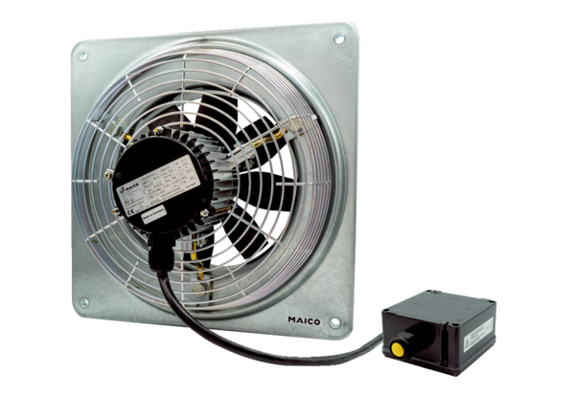Aksijalni zidni ventilator DZQ 50/6 B Ex tJedinica za pakiranje: 1 komAsortiman: C
Broj artikla: 0083.0214Proizvođač: MAICO

